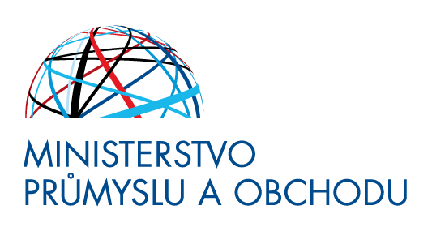

TISKOVÁ ZPRÁVA Praha, 22. prosince 2021

Pomozte blízkým během svátků s energiemi
Počty lidí, kteří odebírají energie od dodavatelů poslední instance (DPI), se snižují. Po prvním pádu dodavatele energií se do DPI dostalo na 900 tisíc zákazníků, další přibyli po ukončení činnosti jiných subjektů. Aktuálně se díky spolupráci všech, koho se daná věc týká, podařilo počet lidí zůstávajících v DPI, kteří ještě nemají podepsanou novou smlouvu, snížit na 60 tisíc. Jenže: Někteří, zejména senioři, o tom, že jsou v DPI a co to znamená, ani nemusí vědět. Nejen Ministerstvo průmyslu a obchodu (MPO) tak situaci řeší stejně jako rostoucí ceny energií jako takové.

Všem nejen MPO doporučuje využít nadcházející svátky jako příležitost pomoci blízkým přejít z režimu DPI na standardní smlouvu. DPI je jen na půl roku a změnou na standard lze ušetřit.

„Opravdu doporučujeme, aby lidé při návštěvě rodičů či prarodičů zkontrolovali, od koho energie odebírají a nejlépe jim rovnou pomohli s přechodem na standardní produkt,“ říká ministr průmyslu a obchodu Jozef Síkela a dodává: „Převod nezabere skoro žádný čas, novou smlouvu lze uzavřít za pár minut na počítači či chytrém telefonu, případně lze zavolat na linku vybraného dodavatele nebo zajít na pobočku. Navíc v režimu DPI mohou lidé zůstat jen šest měsíců, poté už hrozí odpojení od elektřiny nebo plynu. Proto říkáme, situaci nepodceňujte a na nic nečekejte, ceny energií všude na světě rostou a prognóza dalšího vývoje není dobrá. A bohužel mnozí lidé, například senioři, ani neví, že se jich DPI týká a že je lepší to řešit co nejdřív. Navíc přechodem k novému dodavateli lze ušetřit. “

Rostoucí ceny energií a dopad na domácnosti a podnikatele vláda intenzivně řeší. Mimo jiné vznikla pracovní skupina ministrů průmyslu a obchodu, financí, práce a sociálních věcí a životního prostředí. Poprvé se sešla v úterý večer, další jednání se předpokládá dnes. „S rostoucími cenami energií budeme, bohužel, ještě nějakou dobu bojovat, ceny elektřiny a plynu rostou všude ve světě. Má to dopad na část obyvatel a podnikatelské sféry, proto chceme adresná řešení. Tedy taková, která pomohou těm, co to skutečně potřebují,“ dodává ministr Síkela.

„Lidí, kteří zůstávají u dodavatele poslední instance, postupně ubývá, díky moc všem, co na tom průběžně pracují,“ říká náměstek ministra průmyslu a obchodu pro energetiku René Neděla a dodává: „Dodavatelé energií poskytují po dohodě se starosty informace také přímo ve městech a obcích. A nejen na pomoc spotřebitelům, firmám i osobám samostatně výdělečně činným v režimu DPI, jejichž dodavatelé elektřiny a plynu ukončili činnost, vydalo Ministerstvo průmyslu a obchodu leták. Čtenář se z něj mimo jiné dozví, proč je důležité přejít na standardní smlouvu, jakou podporu lze čerpat a kdo konkrétně ji poskytuje. V zájmu každého je na standardní smlouvu přejít co nejdřív.“

MPO stejně jako Energetický regulační úřad (ERÚ) aktuální informace průběžně zveřejňuje na webu na adrese www.mpo.cz/energie. Zde jsou mimo jiné na jednom místě k dispozici otázky a odpovědi, tiskové zprávy, letáky, grafika či videa. Novinky se operativně publikují také na sociálních sítích. Zákazníci mohou využít také pomoc po telefonu na informační lince 1212 pod volbou 5. To vše s cílem pomoci široké veřejnosti po ukončení dodávek energií skupinou Bohemia Energy Entity oznámené letos v říjnu. Následovaly společnosti A-Plus Energie obchodní, COMFORT ENERGY, EAGLE ENERGY, Energie ČS, Europe Easy Energy, Kolibřík Energie, Ray Energy, X Energie, Microenergy a Energie pro Tebe.

